PROJEKTDOKUMENTATION (IHK)
IT Support & Administration Specialist – Windows-Server-Domäneninfrastruktur (BaldPleite GmbH)
Projekt: Windows-Server-Domäne (corp.local / OU: BaldPleite) | Schulungsträger: Digital Career Institute (DCI) / IHK
Systeme: BP-DC01 (WS 2025), Windows 11 Client (VM 110) | Datum: 09. November 2026

1. Ausgangslage & Problemstellung (BaldPleite GmbH)
Die BaldPleite GmbH benötigte im Rahmen einer IT-Modernisierung den Aufbau einer zentral verwalteten IT-Infrastruktur. Bisher existierten dezentrale Konten und uneinheitliche Rechte. Ziel war es, auf Proxmox VE eine Windows Server 2025 AD-Domäne (corp.local) mit der Organisationseinheit 'BaldPleite' aufzubauen, um Benutzer, Gruppenrichtlinien und SMB-Freigaben zentral zu steuern und einen Windows 11 Client einzubinden.
2. Zielsetzung
• Proxmox VE Virtualisierung (BP-DC01, Windows 11 VM 110)
• AD DS Installation & OU-Struktur (corp.local / OU: BaldPleite)
• AGDLP-Rechtekonzept (GG_Buchhaltung, GG_Geschaeftsfuehrung, GG_IT, GG_Lager, GG_Vertrieb)
• SMB-Shares mit Access-Based Enumeration (ABE) & GPO Drive Mapping
• Clientintegration & Qualitätssicherung (ping, nslookup, nltest)
3. Implementierungsprozess & Technische Umsetzung
3.1 Proxmox VE Hardware-Konfiguration & Treiber
Für den Client wurde VM 110 (8.79 GiB RAM, 8 Cores, 60 GB Disk) angelegt. Über die VirtIO-ISO (virtio-win-0.1.271) wurden PCI-Ethernet-Treiber und SCSI-Controller eingebunden.
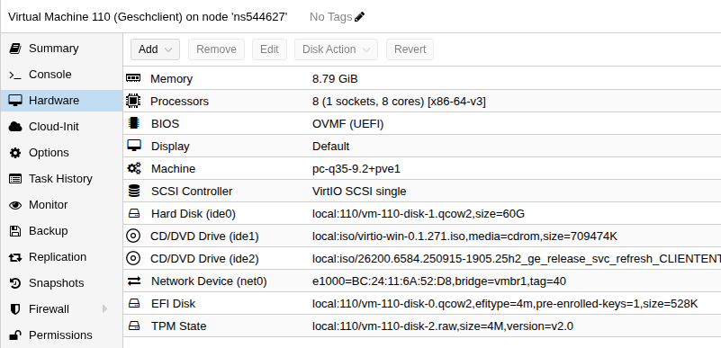
Abb. 1: Proxmox Hardware-Setup VM 110
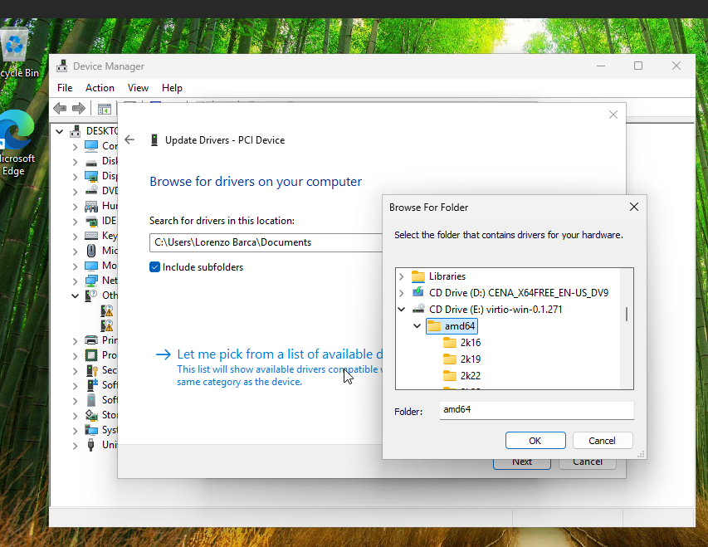
Abb. 2: VirtIO Ethernet-Treiberinstallation via Geräte-Manager
3.2 Netzwerkkonfiguration & DNS
Der Client erhielt statisches IPv4 (192.168.40.13/24) mit DNS-Server 192.168.40.10 (BP-DC01) zur Dienstauflösung (SRV-Records).
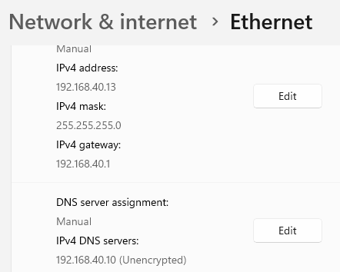
Abb. 3: Statisches IPv4 & DNS (192.168.40.10)
3.3 Active Directory (AGDLP-Struktur & PowerShell)
Anlage der Haupt-OU BaldPleite mit Unter-OUs (Benutzer, Dienstkonten, Gruppen, Rechner). Die Abteilungsbenutzer und Sicherheitsgruppen wurden per Skript angelegt.
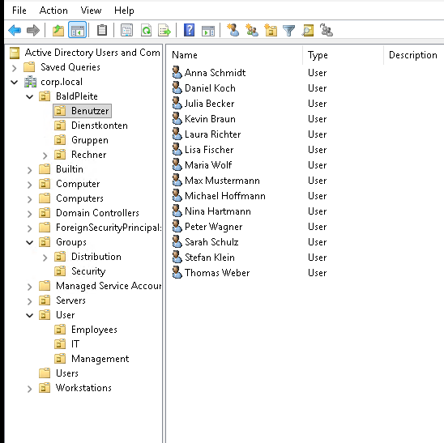
Abb. 4: ADUC OU-Struktur BaldPleite/Benutzer
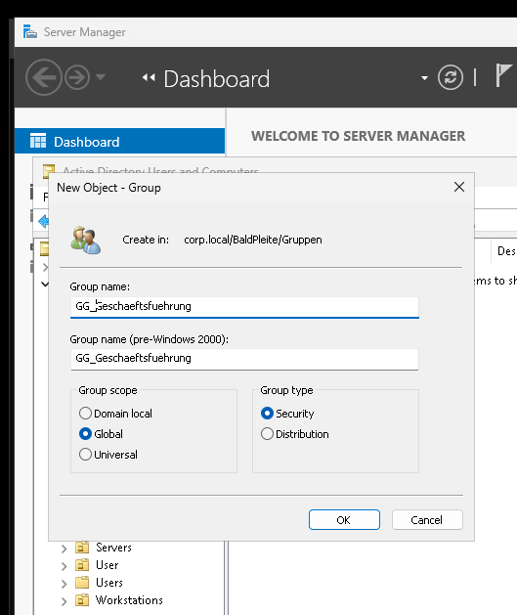
Abb. 5: Erstellung GG_Geschaeftsfuehrung
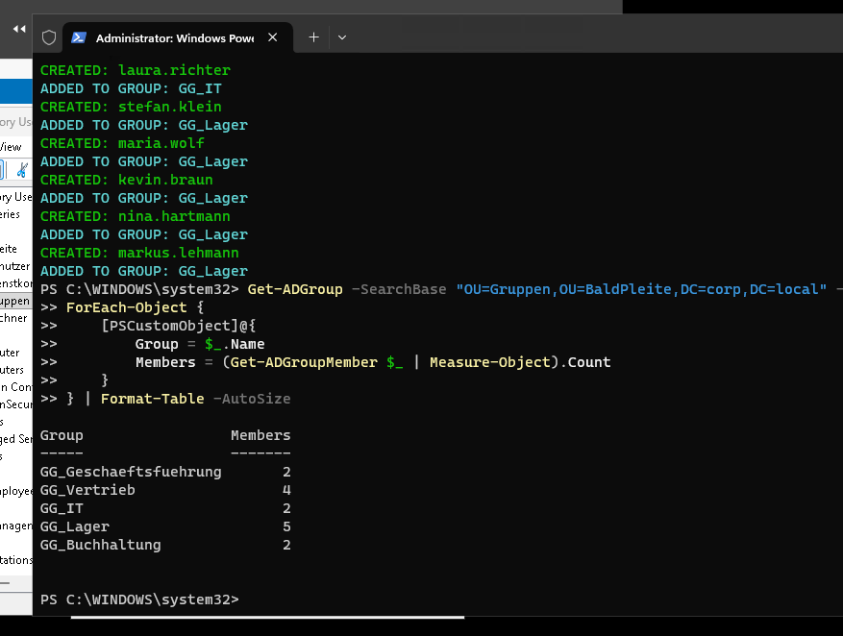
Abb. 6: PowerShell-Skriptausführung: User-Anlage & Gruppenmitglieder
3.4 File-Server & SMB-Shares
Einrichtung der SMB-Freigaben via PowerShell mit Access-Based Enumeration (ABE) und icacls-Rechten.
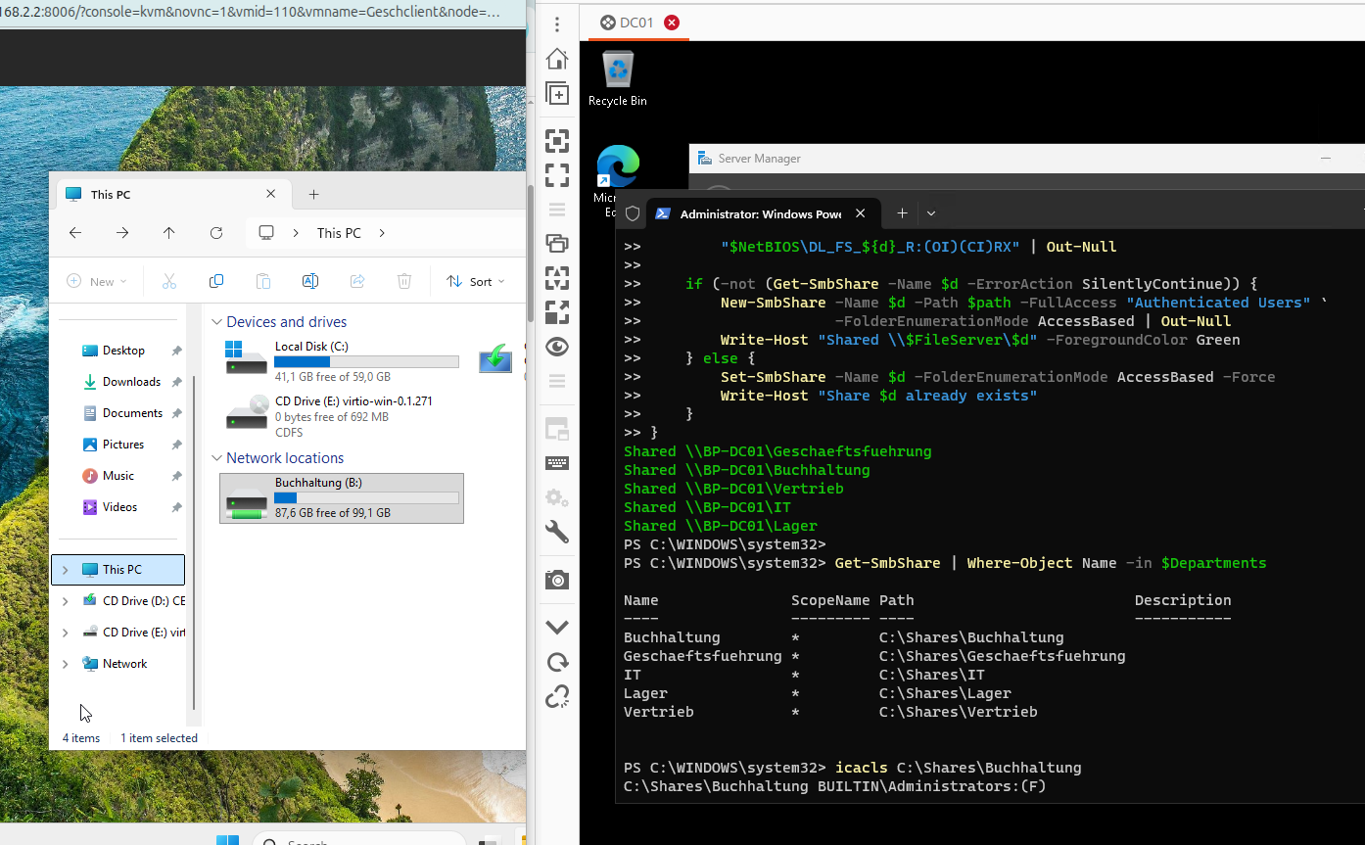
Abb. 7: PowerShell SMB-Share Konfiguration mit ABE
3.5 Domänenbeitritt & Anmeldung
Beitritt des Clients (DESKTOP-K9EKDCI) zur Domäne corp.local und Erstanmeldung (max.mustermann) mit erzwungener Kennwortänderung.
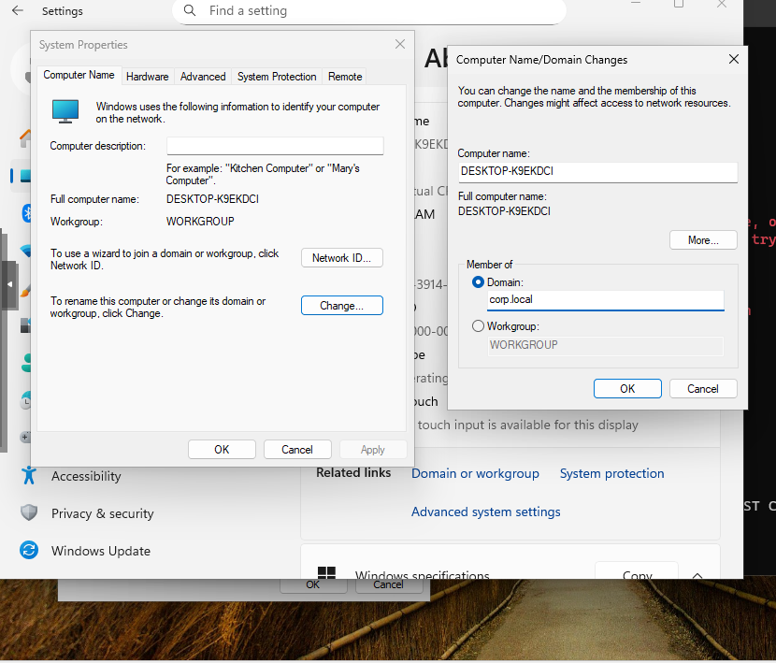
Abb. 8: Domänenbeitritt corp.local
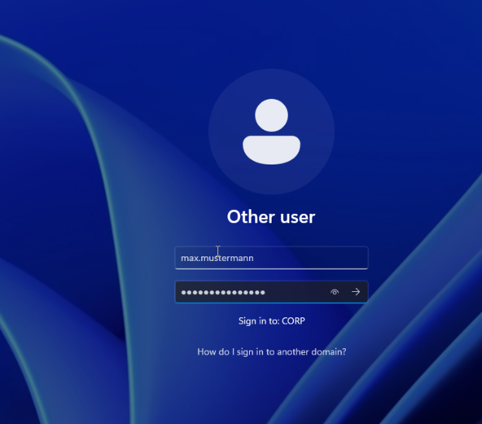
Abb. 9: Erstanmeldung max.mustermann
4. Ergebnis & Qualitätssicherung
Systematische Funktionsprüfung der Netzwerkkonnektivität, DNS-Auflösung und Domänen-Dienste.
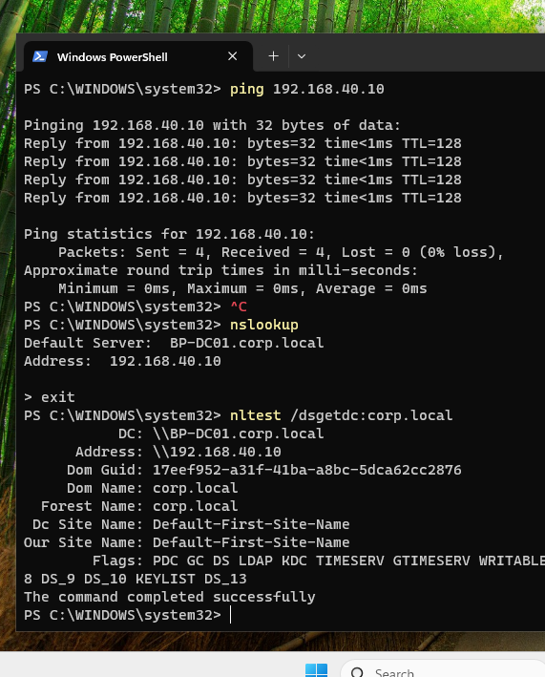
Abb. 10: PowerShell Diagnosetest (ping, nslookup, nltest)
4.2 Qualitätsmatrix
Prüfung | Befehl / Tool | Ergebnis
DNS-Auflösung | nslookup corp.local | Erfolgreich (192.168.40.10)
DC Status | nltest /dsgetdc:corp.local | Erfolgreich (PDC, GC, LDAP)
ICMP Test | ping 192.168.40.10 | Erfolgreich (0% Loss, <1ms)
Domänen-Login | Windows 11 GUI / ADUC | Erfolgreich (max.mustermann)
SMB & ABE | Get-SmbShare / PowerShell | Erfolgreich (AccessBased)

5. Reflexion & Fazit
Die IT-Infrastruktur für die BaldPleite GmbH wurde erfolgreich und voll funktionsfähig aufgebaut. Das AGDLP-Konzept gewährleistet eine sichere und skalierbare Administration. Das Projektergebnis erfüllt sämtliche Anforderungen des IHK-Zertifikatslehrgangs.
6. Quellen, Literatur & Assistenz-Tools
Hersteller-Dokumentation & Referenzen
• Microsoft Learn Documentation: Active Directory Domain Services (AD DS) Architecture & Planning
• Microsoft Learn Documentation: Group Policy Objects (GPOs) & SMB Access-Based Enumeration (ABE)
• Fedora Project Documentation: VirtIO Drivers for Windows Installation Guidelines (virtio-win-0.1.271)
• DCI / IHK-Zertifikatslehrgang Guidelines: IT Support & Administration Specialist Projektdokumentation
Verwendete Assistenz-Tools (KI-Assistenz)
• OpenAI ChatGPT (GPT-4o) – Unterstützung bei PowerShell-Skriptgenerierung & GPO-Strukturierung
• Anthropic Claude (Claude 3.5 Sonnet) – Lektorat, Dokumentationsfeinschliff & Textoptimierung
• Google Gemini – Prüfung der IHK-Konformität, Layout-Strukturierung & Qualitätskontrolle

